Перевод статьи

[The Centralized vs. Decentralized Debate](http://blog.corporateunited.com/the-centralized-vs-decentralized-debate/)

## Координированная система

Централизованная структура может функционировать, принося выгоду компании при нескольких условиях:

* Анализ затрат
* Управление контрактной деятельностью
* Преследование целей компании
* Измеримые критерии эффективности
* Постоянная идентификация направлений для совершенствования

В большинстве случаев у подразделений, управляющих закупками, не хватает человеческих ресурсов для создания всех этих условий.

В таком случае действенной будет система, учитывающая цели, устанавливаемые «сверху», и потребности подразделений. Эта модель называется «координированной».

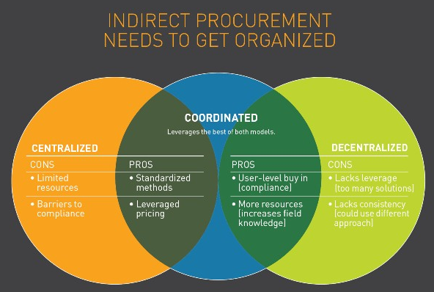

От централизованной системы в ней: стандартизованные методики, выгодные условия контрактов

От децентрализованной: вовлеченность внутренних потребителей в процесс закупки. Благодаря участию заказчика в закупке появляется другая точка зрения на характеристики закупаемой продукции.

**Истории успешного категорийного управления**

Вопросы круглого стола, объединившего финансовых директоров и CPO:

•в чём залог успеха закупочной деятельности?

•как понять, что закупки развиваются в верном направлении?

•какую отдачу ожидают владельцы бизнеса от вложений в реформирование закупок?

**Принципы успешного категорийного управления**

* Принципы управления и процессы разнятся от категории к категории внутри компании. То же верно и для компаний различных секторов.
* Любая закупочная деятельность – категорийное управление в той или иной степени развития.
* Каждый закупщик должен сделать цели руководителей компании своими целями. Обычно эти цели: снижение издержек, минимизация рисков, увеличение прибыльности. Дополнительными параметрами могут быть оперативность снабжения и инновационность закупаемой продукции.
* Команда, занимающаяся категорийным управлением, должна понимать ценность своей деятельности. Такая команда может сформулировать и объяснить руководству свой вклад. Подходы участников круглого стола: от тренингов для уже существующей команды до найма менеджеров по продажам, чтобы использовать их коммуникативную компетентность.
* Категорийное управление надо рассматривать как стабильно-креативный поиск возможностей, а не бюрократию. Существует много способов получить выгоду кроме очевидных: консолидации объёмов и проведения редукционов. За круглым столом обсуждались моделирование затрат, оптимизация требований к закупаемой НТП и поглощение поставщика.
* Говорите, используя экономическую лексику. Устанавливайте коммуникацию на языке бизнеса, чтобы владельцы могли понять выгоды категорийного управления закупками.

**Как понять, что категорийное управление успешно развивается?**

1. Категорийный менеджер включается в закупки на самой ранней стадии по запросу функционального подразделения.
2. Наличие стабильных критериев эффективности, основанных на количественных данных. Примеры:
   1. высвобождение оборотных средств на закупки, которые компания может направить на другие цели
   2. скорость внедрения схем поставок
   3. положительные отзывы владельцев бизнеса
   4. повышение прибыли на инвестированный капитал
3. Признание владельцами бизнеса значительной прибыли от категорийного управления закупками. Успешная коммуникация внутри компании для понимания задач функциональных подразделений и помощи в их выполнении.
4. Цели категорийного управления включают в себя показатели кроме снижения затрат, релевантные для бизнеса в целом. Например, снабжение без перебоев или доступ к инновациям.

**Чего ждут владельцы бизнеса от категорийного менеджмента?**

o Надёжная и понятная информация о расходах и сбережениях

o Повышение прибыльности. Благодаря сокращению себестоимости или высвобождению средств, которые можно инвестировать в прибыльную деятельность.

o Вклад в создание прибыли благодаря взаимодействию с поставщиками инноваций, которые могут повысить прибыльность основной деятельности компании.

o Управление рисками

**График для оценки развития функциональной специализации на категорийном управлении закупками НТП**

